Университет ИТМО

**Факультет: ПИиКТ**

**Дисциплина: Вычислительная математика**

**Лабораторная работа №2**

Вариант “2вг”

Выполнили: **Кудлаков Роман**

Группа: **P3231**

Преподаватель: **Перл Ольга Вячеславовна**

Санкт-Петербург, 2021

**Метод** **простой** **итерации**, называемый также **методом** последовательного приближения, – это математический алгоритм нахождения значения неизвестной величины путем постепенного ее уточнения.

На первом шаге сами определяем интервал, на котором будем искать решения.

Далее задаем точность вычислений.

После приводим систему к нормализованному виду

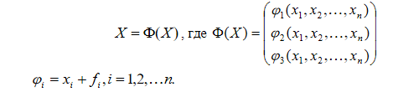

И выбираем начальное приближение, где значение каждой неизвестной лежит в своем интервале.

Теперь, чтобы воспользоваться методом нужно проверить выполняется ли условие сходимости на выбранном интервале:

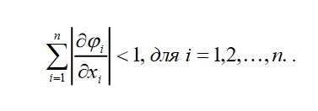

Теперь подставим в правую часть каждого уравнения значение из начального приближения и получим новые значения неизвестных. Дальше будем подставлять уже новые, только что полученные значения, в уравнения.



Так будем продолжать делать до тех пор, пока не получим точность меньше, чем данная.

Расчет точности на i-том шаге:

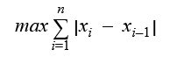

**Блок-схема алгоритма**

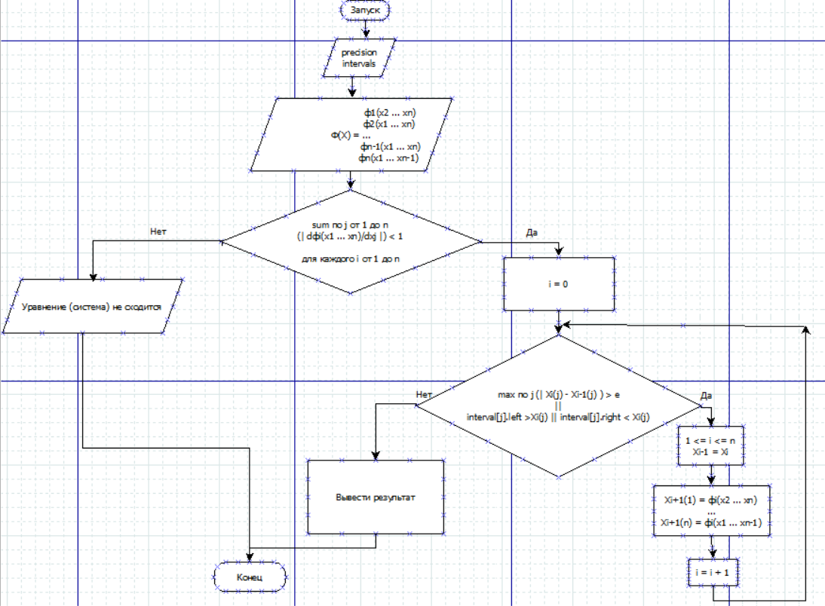

**Метод касательных**

Метод предназначен для приближенного нахождения нулей функции. Суть метода касательных состоит в разбиении отрезка [a; b] (при условии f(a) * f(b) < 0) на два отрезка с помощью касательной и выборе нового отрезка от точки пересечения касательной с осью абсцисс до неподвижной точки, на котором функция меняет знак и содержит решение, причём подвижная точка приближается к ε-окрестности решения.

Метод касательных применим для решения уравнения вида **f(x) = 0** на отрезке **[a; b]**

Условие неподвижной точки для метода касательных **f(x) * f’’(x) < 0**.

Условие начальной точки для метода касательных **f(x) * f’’(x) > 0**.

Сначала выбираем отрезок **[a; b]** такой, что функция **f(x)** дважды непрерывно дифференцируема и меняет знак на отрезке, то есть **f(a) * f(b) < 0**

1. Находим начальную точку, если **f(a) * f’’(a) > 0**, то **x = a**, иначе если **f(b) * f’’(b) > 0**, то **x = b**

2. Дальше воспользуемся формулой нахождения следующей точки x

$$x_{i+1}=x_{i}- \frac{f(x_{i})}{f'(x_{i})}$$

Если $\left|\frac{f(x_{i})}{f'(x_{i})}\right|>ε$, тогда делаем шаг два заново, иначе выводим результат.

**Блок-схема алгоритма**

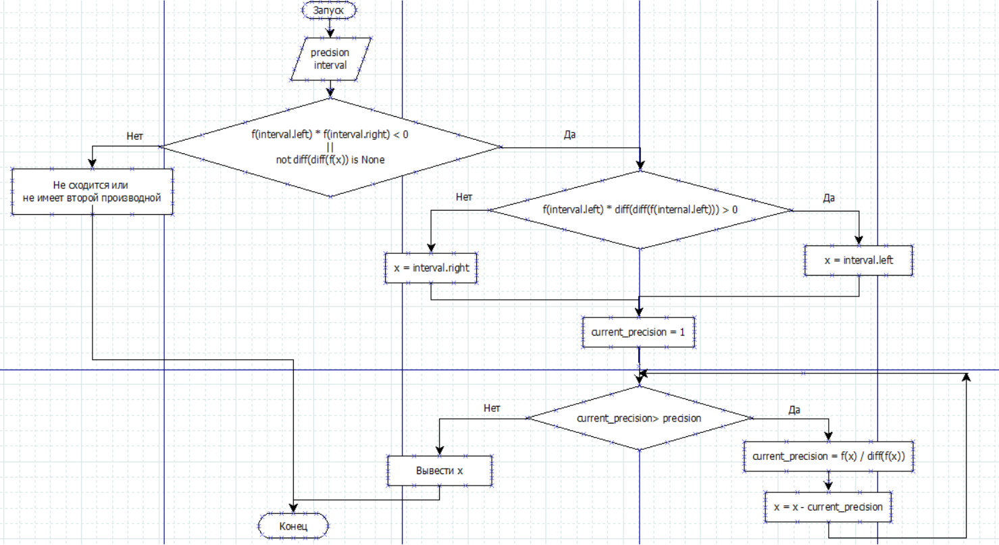

**Листинг кода**

**def** **express_unknowns**(function, variable):  
 return sp.solve(sp.parse_expr(function), variable)  
  
  
**def** **make_expressed_functions**(funcs, name_vars):  
 ex_functions = []  
 for i in range(len(funcs)):  
 ex_functions.append(express_unknowns(funcs[i], name_vars[i])[0])  
 return ex_functions  
  
  
**def** **take_derivative**(function, variable):  
 return sp.diff(function, variable)  
  
  
**def** **find_derivatives**(funcs, name_vars):  
 diffs = []  
 for i in range(len(funcs)):  
 row_of_diffs = []  
 for j in range(len(funcs)):  
 row_of_diffs.append(take_derivative(funcs[i], name_vars[j]))  
 diffs.append(row_of_diffs)  
 return diffs  
  
  
**def** **find_critical_points**(diffs, name_vars):  
 second_diffs = []  
 for i in range(len(diffs)):  
 row_of_diffs = []  
 for j in range(len(diffs[i])):  
 row_of_diffs.append(take_derivative(diffs[i][j], name_vars[j]))  
 second_diffs.append(row_of_diffs)  
  
 crit_points = []  
 for i in range(len(second_diffs)):  
 row_of_crit_points = []  
 for j in range(len(second_diffs[i])):  
 row_of_crit_points.append(sp.solve(second_diffs[i][j], name_vars[j]))  
 crit_points.append(row_of_crit_points)  
 return crit_points  
  
  
**def** **find_max_abs_on_the_interval**(crit_points_func, function, variable, interval):  
 maximum = 0  
 for crit_point in crit_points_func:  
 if interval[0] <= crit_point <= interval[1]:  
 maximum = max(maximum, abs(function.subs(variable, crit_point)))  
  
 left_border = abs(function.subs(variable, interval[0]))  
 right_border = abs(function.subs(variable, interval[1]))  
 maximum_between_borders = max(left_border, right_border)  
 return max(maximum, maximum_between_borders)  
  
  
**def** **is_converging**(crit_points, diffs, name_vars, intervals):  
 for i in range(len(crit_points)):  
 sum = 0  
 for j in range(len(crit_points[i])):  
 sum += find_max_abs_on_the_interval(crit_points[i][j], derivatives[i][j], variables[j], intervals[j])  
 if sum >= 1:  
 return False  
 return True  
  
  
**def** **do_method_of_simple_iterations**(ex_functions, intervals, precision, name_vars):  
 result = {'unknowns': [], 'precisions': [], 'iterations': 0}  
 current_step = [0.0, 0.0]  
 previous_step = [np.mean(intervals[0]), np.mean(intervals[1])]  
 precisions = [0.0, 0.0]  
 current_precision = 1  
 iteration = 0  
 while current_precision >= pow(0.1, precision):  
 for i in range(len(previous_step)):  
 if intervals[i][0] > previous_step[i] or intervals[i][1] < previous_step[i]:  
 return result  
  
 for i in range(len(ex_functions)):  
 current_step[i] = (ex_functions[i].subs([(name_vars[0], previous_step[0]), (name_vars[1], previous_step[1])])).evalf()  
  
 for i in range(len(current_step)):  
 precisions[i] = abs(current_step[i] - previous_step[i])  
  
 current_precision = max(precisions)  
  
 for i in range(len(current_step)):  
 previous_step[i] = current_step[i]  
 iteration += 1  
  
 result['unknowns'] = previous_step  
 result['precisions'] = precisions  
 result['iterations'] = iteration  
 return result

**def is_converge_by_curve**(left_limit, right_limit, func):

return func.subs('x', left_limit).evalf() * func.subs('x', right_limit).evalf() < 0

**def is_start_point**(x, func):

return func.subs('x', x).evalf() * take_derivative(take_derivative(func, 'x'), 'x').subs('x', x).evalf() > 0

**def do_iterations**(current_point, func, precision):

coef = 1

iteration = 0

while abs(coef) > 0.1 ** precision:

coef = func.subs('x', current_point).evalf() / take_derivative(func, 'x').subs('x', current_point).evalf()

current_point -= coef

iteration += 1

accuracy = coef

return {'iterations': iteration, 'result': current_point, 'accuracy': accuracy}

**def do_method_of_the_curve**(left_limit, right_limit, func, precision):

if not is_converge_by_curve(left_limit, right_limit, func):

return {'error': "Doesn't converge by method of the curve"}

start_point = oo

if is_start_point(left_limit, func):

start_point = left_limit

if start_point == oo and is_start_point(right_limit, func):

start_point = right_limit

if start_point != oo:

return do_iterations(start_point, func, precision)

else:

return {'error': "No start point"}

**def find_critical_points**(func, name_var):

diff = take_derivative(func, name_var)

crit_points = [x for x in sp.solve(diff, name_var) if x.is_real]

return crit_points

**def count_coefficient**(left_limit, right_limit, func):

diff = take_derivative(func, 'x')

crit_points = find_critical_points(diff, 'x')

max_value = max(abs(diff.subs('x', left_limit).evalf()), abs(diff.subs('x', right_limit).evalf()))

for crit_point in crit_points:

if left_limit <= crit_point <= right_limit:

max_value = max(max_value, abs(func.subs('x', crit_point).evalf()))

return max_value

**def is_converge_by_simple_iterations**(left_limit, right_limit, func):

max_value = count_coefficient(left_limit, right_limit, func)

if max_value >= 1:

return False

mid = (right_limit + left_limit) / 2

return abs(func.subs('x', mid).evalf() - mid) < (1 - max_value) * (mid - left_limit)

**def do_iterations_method_of_simple_iterations**(current_point, func, precision):

prev_point = current_point

current_precision = 1

iteration = 0

while current_precision > 0.1 ** precision:

current_point = func.subs('x', prev_point).evalf()

current_precision = abs(current_point - prev_point)

prev_point = current_point

iteration += 1

return {'iterations': iteration, 'result': current_point, 'accuracy': current_precision}

**def do_method_of_simple_iterations_equations**(left_limit, right_limit, func, precision):

if not is_converge_by_simple_iterations(left_limit, right_limit, func):

return {'error': "Doesn't converge by method of simple iterations"}

answer = do_iterations_method_of_simple_iterations((left_limit + right_limit) / 2, func, precision)

coef = count_coefficient(left_limit, right_limit, func)

answer['coef'] = coef

return answer

**Тесты и результаты**

**Тест 1.**

x^3 - x^2 + 9x + 9 = 0

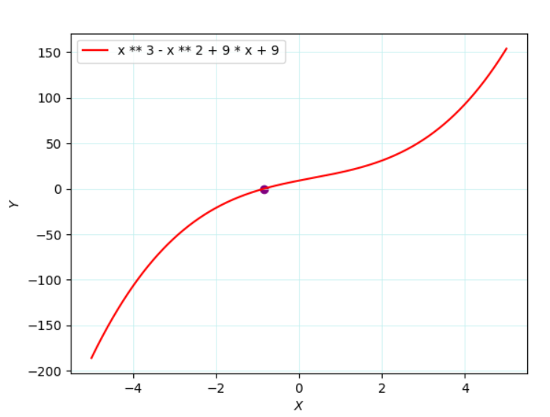

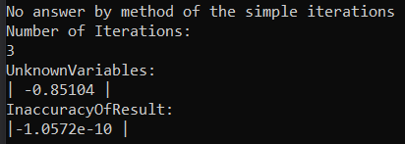

**Тест 2.**

$$\left\{\begin{aligned}3x-y=0.9 \\ \sin\left(x-0.6\right)-y=1.6\end{aligned}\right.$$

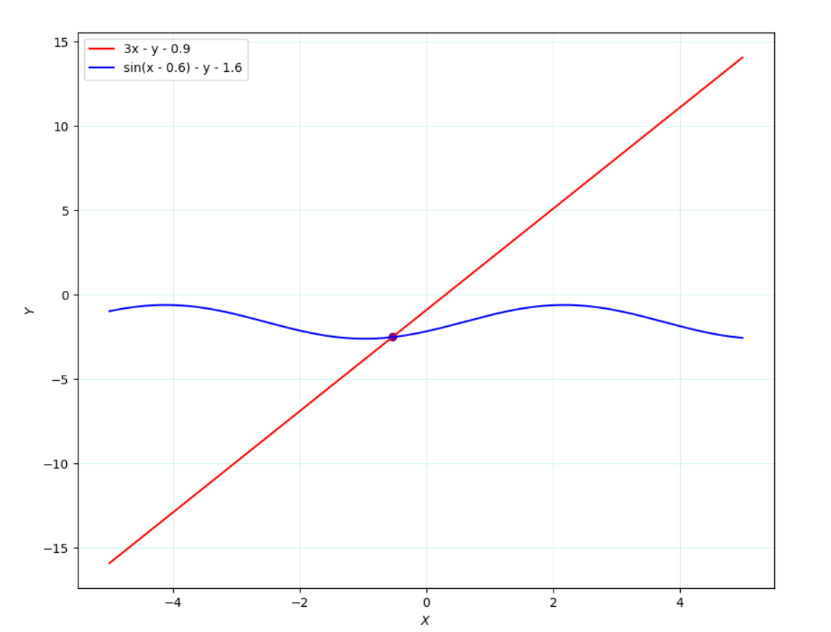

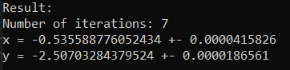

**Вывод.**

Метод касательных имеет высокую скорость сходимости, так как имеет квадратичную сходимость, однако, чтобы воспользоваться этим методом функция должна обязательно:

1. Иметь вторую производную

2. Первая производная не равна 0

3. Знакопостоянство первой и второй производных

Поэтому желательно использовать данный метод с другими методами и выбирать как можно меньший интервал поиска решения.

Метод простой итерации может использоваться не на очень большом количестве уравнений, так как нужно, чтобы выполнялся признак сходимости и решение было единственно на отрезке.